ASSUNTO :. INDICO PARA QUE O DEPARTAMENTO COMPETENTE, QUE SEJA REALIZADO MANUTENÇÃO NO MEIO FIO DA AVENIDA LUIZ ALVES DE ALMEIDA NO PARQUE REAL II.

DESPACHO:.

SALA DAS SESSÕES ____/____/_____

PRESIDENTE DA MESA

INDICAÇÃO Nº , DE 2019

SENHOR PRESIDENTE,
SENHORES VEREADORES,

INDICO ao Exmo Senhor Prefeito Municipal para que o departamento competente, que seja realizado manutenção no meio fio da Avenida Luiz Alves de Almeida no Parque Real II.
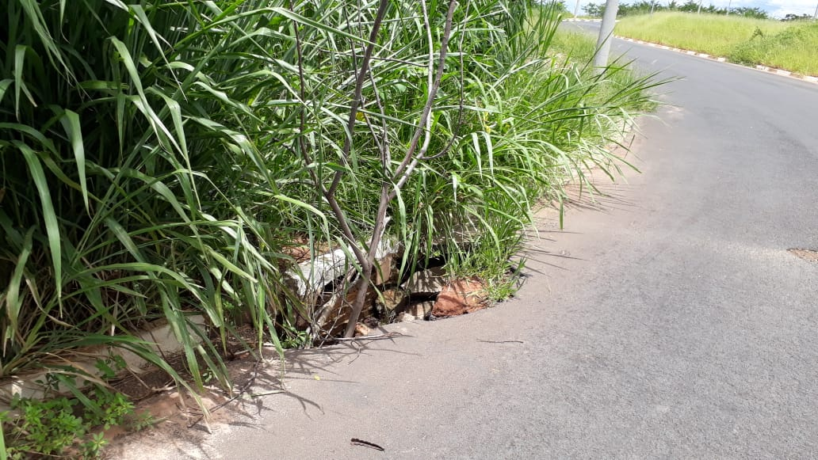

SALA DAS SESSÕES “VEREADOR SANTO RÓTOLLI”, aos 07 de janeiro de 2019.

VEREADOR LUIS ROBERTO TAVARES

